Bài 1.Hãy dùng các thẻ phù hợp để thể hiện trang sau

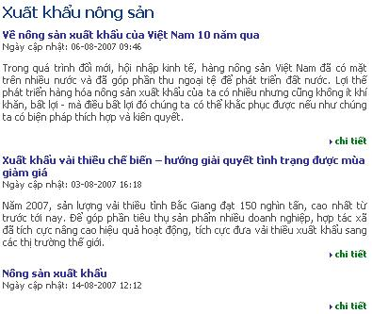

Bài 2. Hãy dùng bảng, ảnh, các thẻ phù hợp để thể hiện trang sau
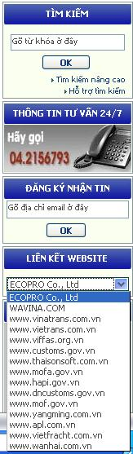

Bài 3. Hãy vẽ biểu mẫu sau

